**G2993** *Scheda creata il 23 agosto 2024*

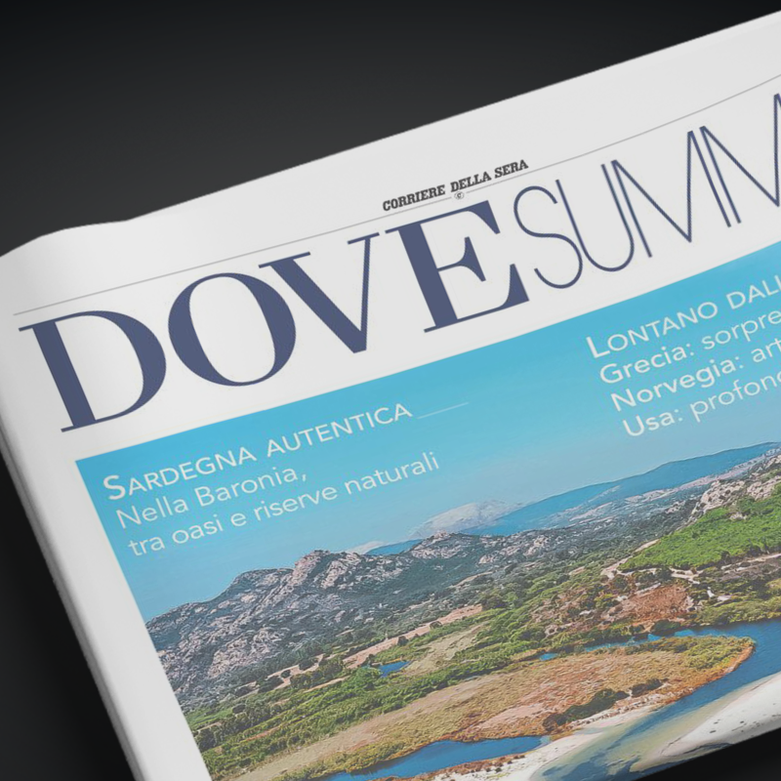**Descrizione storico-bibliografica**

\***Dove. Vacanze d'estate**. - Milano : Rizzoli publishing Italia, [2006-2013]. – 8 volumi : ill. ; 29 cm. ((Annuale. - In inglese e italiano. - Descrizione basata su: 2006. - CFI0653452

Supplemento a: *Dove

\***Dove. Vacanze & weekend**. – Giugno/luglio 2014. - Milano : RCS mediagroup, 2014. – 1 volume : ill. ; 28 cm. ((Annuale. – BNI 2014-372S. - BVE0657925

Soggetto: Vacanze estive - Periodici

Classe: D910.5

\***Dove Summer**. - Milano : RCS Mediagroup, [2022]- . - volumi : ill. ; 45 cm. ((Annuale. - Descrizione basata su: 2022. - CFI1119513

Variante del titolo: *Corriere della sera. Dove Summer

**Informazioni storico-bibliografiche**

<https://dovesummer.corriere.it/>.

DOVE SUMMER in edicola con Corriere della Sera

L’evento il 13 Giugno a Milano e in diretta streaming su Corriere.it

DOVE, il mensile RCS di viaggi e lifestyle diretto da Simona Tedesco, indaga le tendenze dell’estate 2023 con DOVE Summer, lo Speciale in edicola con Corriere della Sera, con carta e formato del quotidiano e con l’incontro “Viaggiare è rinascere” a Milano in Sala Buzzati e in streaming su corriere.it.

“L’estate scorsa è stata caratterizzata dalla ritrovata libertà, con viaggi all’insegna della leggerezza e del divertimento.” ***– spiega Simona Tedesco, direttore di DOVE –*** “Oggi il viaggio è ‘verso sé’, alla ricerca del benessere personale e della rigenerazione, con una nuova consapevolezza anche rispetto all’impatto ambientale delle nostre scelte.”

Una tendenza esplorata a fondo nelle **56 pagine** dello Speciale ***DOVE SUMMER*** che condurrà i lettori in autentici luoghi di rinascita: dal **Sarawak in Malesia** al selvaggio e profondo **Texas**, passando anche per un ‘fuori porta’-Tokyo in **Giappone**. Sostenibile e rigenerativo è anche il viaggio in bici in **Normandia**; così come il piacere contemplativo dell’arte, nascosta nella natura in **Norvegia**. Altre culle del benessere: la **Slovenia** con il parco del Triglav, il lago di Bled e la valle dell’Isonzo; la **Basilicata** attraverso il cammino lucano; e la Val d’Ega in **Alto Adige**.

Alla Baronia**,** splendido e selvaggio angolo di **Sardegna,** è riservata la copertina: oasi e riserve naturali lontane dalle folle e dalla mondanità, dove perdersi tra aironi e cormorani. Ma la rinascita passa anche attraverso gli incontri: dalle donne in **Toscana**, volti di una nuova accoglienza contemporanea, ai pescatori e i velisti nel Mar Adriatico tra **Puglia e Albania.** Dal kite surf ai locali storici, la costa del **Friuli Venezia Giulia,** da **Lignano a Trieste**, passando per **Grado,** è un’autentica scoperta; ed è una novità anche l’isola di **Limnos**, a meno di un’ora di volo da Atene, ma lontanissima dai luoghi comuni sulla **Grecia**. <https://www.cairorcsmedia.it/news/viaggiare-e-rinascere/>.